PI.9.14.RU

Робототехника в фокусе

mayr® power transmission на Ганноверской торговой ярмарке 2019 года

Компания mayr® power transmission внимательно следит за устойчивой тенденцией к автоматизации и высокими требованиями, предъявляемыми к роботизированным решениям. Поэтому компания существенно расширила мощностной спектр характеристик своих изделий – ряда муфт и тормозов. Кроме того, на Ганноверской торговой ярмарке 2019 года – Hannover Messe 2019 mayr® power transmission представляет новые версии интеллектуальных модулей ROBA®-brake-checker, которые позволяют снабжать энергией и контролировать предохранительные тормоза без использования датчиков. Применение этой версии открывает новые возможности для контроля тормозов, особенно в таких сферах применения, как робототехника и автоматизация.

В условиях возрастающей автоматизации взаимодействие людей и роботов становится все теснее: во всех важных отраслях промышленности сфера применения роботов постоянно расширяется. Растет производительность и скорость работы машин и систем, поэтому требования, предъявляемые к отдельным компонентам, постоянно повышаются.
Учитывая это, компания mayr® power transmission из Мауэрштеттен (баварский регион Альгой, Германия), специализирующаяся на изготовлении предохранительных тормозов, ограничителей крутящего момента и соединительных муфт, разработала компактные с высокой удельной мощностью предохранительные тормоза конструктивного ряда ROBA®-servostop®. Благодаря своей тонкой конструктивной форме и небольшому весу они отвечают требованиям робототехники.

Кроме того, номенклатура компании включает линейный тормоз без гидравлики ROBA®-linearstop в электромагнитном исполнении, предназначенный для фиксации вертикальных осей, нагруженных силой тяжести.
Эти тормоза используются в тех случаях, когда нет компрессоров, агрегатов для сжатого воздуха или гидравлики или их применение нежелательно (например, в медицинской технике, пищевой или фармацевтической промышленности, где действуют высокие гигиенические стандарты).

Интеллектуальные модули ROBA®-brake-checker также открывают новые возможности для контроля тормозов в этих областях применения. Так новая версия модуля, благодаря еще более тонкой оценке параметров, может запитывать и контролировать даже тормоза малых конструктивных Размеров с тормозным моментом от 0,7 Нм.

Рис. 1:
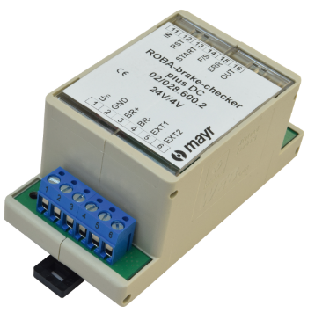Интеллектуальный модуль ROBA®-brake-checker производства mayr® power transmission позволяет снабжать энергией и контролировать предохранительные тормоза без использования датчиков. Модуль, который может быть легко и быстро встроен в различные машины и системы, обеспечивает максимальную надежность.
Рис.: mayr® power transmission

И на сегодня ROBA®-linearstop является не только единственным электромагнитным тормозом штока на рынке, но и теперь с помощью модуля может контролироваться также в конструкциях небольших габаритных размеров.
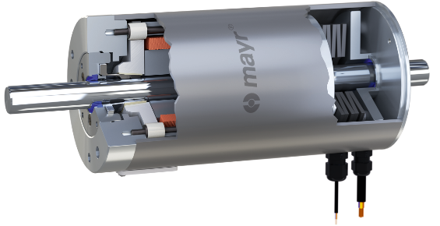
Рис. 2:
Электромагнитное исполнение проверенных временем линейных тормозов конструктивного ряда ROBA®-linearstop позволяет мониторинг с помощью модуля ROBA®-brake-checker. Это единственный, предлагаемый на рынке электромагнитный тормоз для торможения штанг.
Рис.: mayr® power transmission

Бессенсорный контроль тормозов надежен даже в неблагоприятных условиях окружающей среды

Интеллектуальный модуль ROBA®-brake-checker работает без датчиков. Модуль отслеживает движение диска якоря тормоза, анализируя напряжение и ток, и “знает”, в каком состоянии находится тормоз в любой момент времени.
Наряду с состоянием переключения, температуры и износа модуль также контролирует резерв хода диска якоря или резерв усилия пружины, то есть, имеет ли по-прежнему магнит катушки достаточную мощность для притягивания диска якоря.

mayr® power transmission – единственная компания, в стандартном портфолио которой есть подобное интеллектуальное решение для бессенсорного контроля электромагнитных тормозов. Модуль ROBA®-brake-checker можно легко и быстро встраивать в различные машины и системы. Даже существующие установки могут быть модифицированы без каких-либо затруднений. И при использовании даже в малых сериях модуль является экономически эффективным решением.

Применение ROBA®-brake-checker в стандартном исполнении для контроля тормозов дает преимущества не только в отношении затрат и сроков поставки, но и, например, в отношении защиты от коррозии, поскольку тормоза можно легко, быстро и безопасно покрасить, если риск коррозии очень велик и требуются защитные меры (в частности, предусмотренные комплексом защитных мер (C5) стандарта DIN EN ISO 12944 для ветряных электростанций или морского сектора).

Комплексные решения из одних рук

Помимо предохранительных тормозов и связанных с ними модулей управления и контроля, компания mayr® power transmission десятилетиями разрабатывает и производит надежные предохранительные и соединительные муфты, предоставляя заказчикам надежные комплексные решения из одних рук.

Компания существенно расширила мощностной спектр характеристик своих предохранительных муфт.
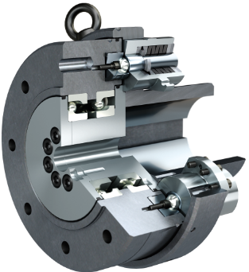Например, новый конструктивный ряд элементных муфт с высоким крутящим моментом EAS®-HT не только отличается повышенной удельной эффективностью, но и обеспечивает значительно более широкий выбор размеров отверстий втулки под вал.

Рис. 3:
Новый конструктивный ряд элементных муфт с высоким крутящим моментом EAS®-HT не только отличается повышенной удельной эффективностью, но и обеспечивает значительно более широкий выбор размеров отверстий втулки под вал.
Рис.: mayr® power transmission

Кроме того, компания запустила новую конструктивную серию предохранительных разъединяющих муфт EAS®-compact®, созданную на основе многолетнего опыта и ноу-хау, полученных в ходе многочисленных серийных испытаний. Эти муфты отвечают постоянно растущим требованиям в отношении скорости и динамики. Серия высокоскоростных элементных муфт EAS®-HSE недавно была дополнена двумя малыми конструктивными Размерами.

В линейке соединительных муфт компания mayr® power transmission, помимо прочего, расширила диапазон крутящего момента больших дисковых муфт ROBA®-DS и теперь выпускает надежные соединения для измерительных фланцев в диапазонах свыше 100000 Нм.

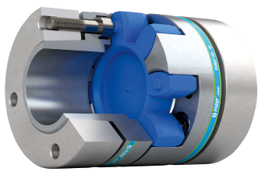Также компания непрерывно расширяет свою стандартную модульную систему беззазорных с высокой удельной мощностью сервомуфт.

Рис. 4:
Компания mayr® power transmission непрерывно расширяет свою стандартную модульную систему беззазорных с высокой удельной мощностью сервомуфт.
Рис.: mayr® power transmission

Новые современные технологические процессы гарантируют выгодные цены и короткие сроки поставки.

mayr® power transmission на Ганноверской торговой ярмарке 2019 года – Hannover Messe 2019: зал 25, стенд D30

О фирме Mayr Antriebstechnik
Семейное предприятие Mayr Antriebstechnik, основанное в 1897 году является ведущим производителем предохранительных тормозов, предохранительных муфт и соединительных муфт для валов. Эти изделия предназначены в первую очередь для машин и установок с электрическим приводом. Они находятся среди прочего в линиях розлива, станках, упаковочных и печатных машинах, а также в лифтах и подъемниках, ветрогенераторах и сценическом оборудовании. В штаб-квартире в Мауерштеттен (Mauerstetten) баварского района Альгау (Allgäu) в настоящее время работает около 600 сотрудников. По всему миру у Mayr Antriebstechnik свыше 1000 сотрудников. Глобально компания представлена заводами в Польше и Китае, торговыми представительствами в США, Франции, Великобритании, Италии, Сингапуре и Швейцарии, а также представительствами в 36 других странах.

Олег (Oleg) Качковский (Kachkovskii)
Тел.: +7 (499)252-5016, (499)253-9796
stankoss@stankoss.ru
www.mayr.com

Chr. Mayr GmbH + Co. KG
Eichenstraße 1
87665 Mauerstetten, Germany
--
Тел.: 08341/804-0 Факс: 08341/804-421
info@mayr.com
www.mayr.com

